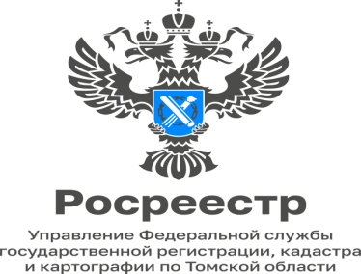

15.05.2024

«Реализация проекта Росреестра «Земля для стройки» в Томской области»

В Томской области более 953 га земель можно использовать для жилищного строительства благодаря проекту «Земля для стройки».
Отметим, проект «Земля для стройки» реализуется с 2020 года по поручению Председателя Правительства и является частью государственной программы «Национальная система пространственных данных»
Для реализации проекта «Жилье и городская среда» на территории Томской области и проведения анализа эффективности использования земельных участков, в том числе находящихся в федеральной собственности, для определения возможности вовлечения их в оборот в целях жилищного строительства, при Управлении Федеральной службы государственной регистрации, кадастра и картографии по Томской области создан постоянно действующий оперативный штаб.
По результатам работы оперативного штаба выявлено уже 153 земельных участка общей площадью 953 га, которые пригодны для возведения жилья, как многоквартирного, так и индивидуального.
Кроме того, вовлечено в оборот в целях жилищного строительства 150 земельных участков общей площадью 369 га, расположенных на территории Томской области.
Сервис «Земля для стройки» расположен на официальном сайте Росреестра (rosreestr.gov.ru). Переход на ПКК доступен сразу с главной страницы сайта. Прямой адрес ПКК: https://pkk.rosreestr.ru.
В правом углу экрана в меню «Слои» нужно выбрать пункт «Земля для стройки». В таком случае карта отобразит земельные участки на всей территории РФ. Можно приблизить нужный регион и выбрать участок «на местности». Удобство выбора заключается в том, что на ПКК можно сразу посмотреть расположение земли относительно других земельных участков, а также водных объектов. Также можно осуществить поиск сразу же по интересующему региону. Для этого в верхнем углу слева, в строке поиска, выбираем «Земля для стройки» и пишем номер региона следующим образом: 70:*. В результатах отобразятся все доступные участки, а на самой карте они будут отмечены синими кружками. С помощью этих отметок можно быстро перейти к интересующему участку. При переходе в карточку объекта отобразится подробная информация об участке: площадь, адрес объекта, категория земель, кадастровая стоимость и прочее. Из карточки земельного участка можно сразу же направить заявку о своей заинтересованности в уполномоченный орган, нажав на кнопку «Подать обращение» в информационном окне объекта.

_ _ _ _ _ _ _ _ _ _ _ _ _ _ _ _ _ _ _ _ _ _ _ _ _ _ _ _ _ _ _ _
Контакты для СМИ
телефон: (8 38 22) 65-19-39 доб.(21-21),
почта: press@r70.rosreestr.ru
социальные сети:
Мы в VK
Мы в Telegram
Мы в ОК

